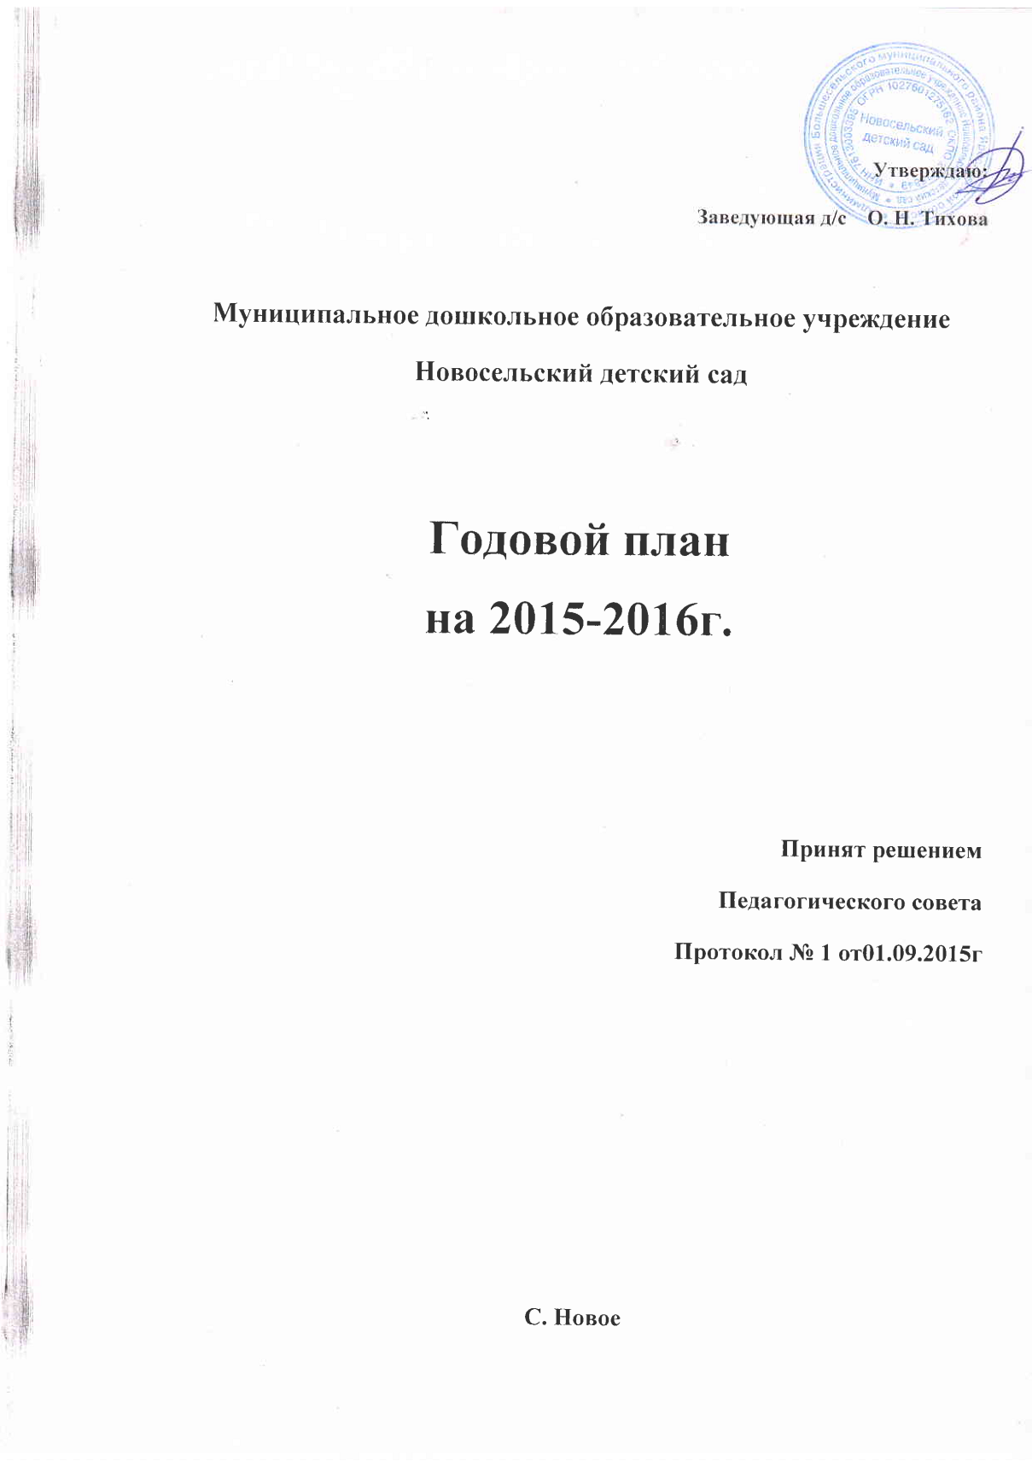Раздел 1.
Информационно – аналитическая справка о выполнении годового плана работы детского сада за 2014– 2015 г.
МДОУ Новосельский детский сад Большесельского муниципального района находится по адресу:
Ярославская область, Большесельский район, с. Новое ул. Мира д. 13 Индекс: 152370
Расположен в деревянном здании, 2 группы, разновозрастные. В младшей группе 12 человек, в старшей -14человек
Детский сад имеет право на осуществление образовательной деятельности, лицензия № 76242511/ 0281, выданная департаментом образования Ярославской области от 06 июля 2011 г.
Расстановка педагогических кадров.
№ | ФИО | должность | образование | Пед.  стаж | Квалификация | возраст
1. | Тихова О. Н. | заведующая | высшее | 30л | 1 | 51г
2. | Максимова Т. В. | воспитатель | высшее | 14л | 1 | 37л
3 | Старухина А. Н. | воспитатель | Средне-специальное | 3г | 1 | 32г
4. | Смирнова Ю. А. | воспитатель | Высшее непедаг | 5м | Без категории | 25

Анализ работы педагогического коллектива
В 2014-2015 году коллектив детского сада участвовал в конкурсах:
- по охране труда в номинации «Успех ибезопасность»;
- по пожарной безопасности «Помни каждый гражданинспасенья номер 01»;
- по пожарной безопасности областной конкурс на лучшие учебно-методические материалы по пожарной безопасности.
- конкурс творческих работ «Рождественские каникулы в моей семье»
«Зимние забавы», «Веснянка», «Открытка Победы», всероссийский конкурс детского рисунка, посвящённого 70-летию Победы в Великой Отечественной войне.
Общероссийский конкурс методических разработок занятий педагогов «Главная примета моего края»
Все участники – дети и воспитатели награждены грамотами во всех номинациях.
Работа коллектива детского сада была направлена на решение следующих задач:
1. Обеспечивать охрану жизни и укрепление физического и психического здоровья детей.
2. Развивать психические и физические качества в соответствии с возрастными и индивидуальными особенностями детей.
3. Прививать уважение к правам и свободам человека, любовь к окружающей природе, Родине, семье.
Для решения первой задачи в ДОУ проводилась систематическая планомерная работа. Для успешного решения этой задачи мы использовали различные средства в комплексе:
- рациональный режим и питание;
- витаминизация компотов и киселей;
- закаливание: воздушны и солнечные ванны, хождение по песку босиком, топтание по солевой дорожке и в воде в специальной ёмкости;
- хождение по дорожке здоровья (для профилактики плоскостопия);
- проветривание помещений по графику;
- пешие прогулки по посёлку;
- утренняя гимнастика (в летнее время на воздухе), развивающие упражнения, спортивные игры, досуги;
- оформление информационных стендов для родителей по теме «Здоровье».
Не смотря на то, что проводились все эти мероприятия, дети много болели:
ОРВИ и ОРЗ – 609 д/д – 78 случаев заболевания
Ринит – 14 д/д – 2 случая
Коньюктивит -14д/д – 2 случая
Ветряная оспа 40д/д – 2 случая
Чесотка 20д/д -1 случай
Отит 40д/д – 2 случая
Стоматит 14д/д – 1 случай
Цистит 14д/д – 1 случай
Стрептодермия 10д/д – 1 случай
Итого: 775 д/д – 90 случаев с 01.09.2014 г. по 01.09.2015 г.
Для сравнения
- 2013-2014 уч. году – 970 д/д – 97 случаев заболевания.
- 2012-2013 уч. году 570 д/д – 57 случаев заболевания.

Таблица заболеваемости.
Год | 2012-2013 | 2013-2014 | 2014-2015
Средняя заболеваемость  на 1 человека | 23 | 35 | 31

Таким образом, мы видим, что дети болеют с каждым годом всё больше.
Основной процент воспитанников имеет 2-ую группу здоровья, а значит у них имеются хронические заболевания.
Распределение воспитанников по группам здоровья
Год | 1 гр. | 2 гр | 3 гр
2012-2013 | 14,5 % | 71 % | 14,5 %
2013-2014 | 23,07 % | 69,23 % | 7,69 %
2014-2015 | 14,28 % | 67,85 % | 14,28%

Положительным для детского сада является то, что не было зафиксировано ни одного случая кишечных инфекций и несчастных случаев.
Старались выполнять санитарные нормы. Медицинские осмотры и санминимумы проходили в положенное время. Генеральные уборки проводились ежемесячно.
В ходе реализации поставленной задачи столкнулись с проблемами:
1) Отопительный сезон начинается в октябре, а заканчивается в апреле, когда погода холодная и дождливая. В здании в этот период прохладно.
2) В детском саду холодные полы, подвалы были не утеплены.
3) В помещениях прохладно, т. к. стены ветхие их продувает, здание очень старое.
4) В местном ФАПе нет постоянного фельдшера. Родители возят детей за 9 км, чтобы получить консультацию врача по поводу лечения ребёнка, а затем едут за справкой, часто не сразу, как ребёнок выздоровел. Поэтому длительность болезни по документам увеличивается. Родители часто не водят детей в садик зимой.
5) Родители не прислушиваются к советам педагогов по поводу того, как правильно одевать ребёнка.
6) Недостаточный уровень образованности родителей и детей по формированию здорового образа жизни.
Усугубляют все наши проблемы по спаду заболеваемости и общие факторы:
- резкие перепады температуры, атмосферного давления, высокая влажность воздуха;
- ухудшение экологической обстановки;
- некачественная вода;
- химические добавки в продуктах;
- возрастающее светомерцающее и звуковое облучение детей, вызванное компьютерными играми, длительным пребыванием перед телевизором, постоянно звучащей музыкой;
- значительное ограничение двигательной активности;
- увеличение нездоровой наследственности.

Перспективы (по каким показателям можно добиться улучшения и что для этого необходимо сделать).
Возможно снижение заболеваемости ОРВИ. Для этого необходимо:
1) Закаливающие процедуры проводить на более высоком уровне, регулярно;
2) Больше времени проводить на воздухе;
3) Увеличить количество пеших прогулок;
4) Разнообразить упражнения во время проведения утренней гимнастики;
5) Ввести регулярную дыхательную гимнастику.
6) Глубже и настойчивей проводить работу с родителями по вопросам
«Здоровья детей».
3) Для решения третьей задачи была дополнительно приобретена методическая литература и наглядные пособия (Птицы и животные леса).
Для того, чтобы дети прикоснулись ближе к природе и увидели всю её красоту, проводились экскурсии на водоём, на школьный участок, по посёлку.
На наших прогулочных участках более 30 клумб и вазонов с цветами: лимонниками, астрами, лилиями, анютиными глазками, тюльпанами, георгинами флоксами, мальвой, петуниями и др. Воспитанников мы знакомили с названиями цветов, рассматривали и поливали их. Чтобы запечатлеть красоту участка, мы часто фотографировали детей на фоне ярких цветов.
Весной, по просьбе администрации садика, многие родители приняли участие в облагорожении участка: вырезали и покрасили разные фигуры животных и сказочных героев из фанеры и шин и посадили в них цветы.
Решение названной выше задачи трудно даётся, так как родители мало обращают внимания на природу, патриотическое и экологическое воспитание своих детей.
В рамках этой же задачи стоит и привитие любви к своей семье. В течение учебного года воспитатель собирал фотографии членов семей наших детей, делал с детьми генеологическое древо, оформил фотоальбом. (Фотографии принесли не все родители)
Для детей много проводилось праздников в разное время года с участием работников ДК, родителей.Для родителей проводились беседы по привитию у детей бережного отношения к природе, умению охранять и беречь её.
Образовательный уровень родителей:
Многодетных 5 семей-20%, опекунских-1 семья-2,8%,полных -22 семьи-98%
Раздел 2.
Организация работы с кадрами.
2.1. Повышение квалификации педагогических кадров.
№ | Ф.И.О. | Должность | Наименование курсов | Сроки
1 | Максимова Т.В. | Воспитатель | "ФГОС ДО: содержание, технологии введения"  "ФГОС ДО: проектирование развивающей предметно-пространственной среды" | 15.09.2014-26.09.2014  28.04.2015-29.04.2015
2 | Старухина А.Н. | Воспитатель | "ФГОС ДО: содержание, технологии введения"  "ФГОС ДО: проектирование развивающей предметно-пространственной среды" | 15.09.2014-26.09.2014  28.04.2015-29.04.2015

2.2. Аттестация педагогических кадров.
№п/п | ФИО | Должность | Пед. стаж | Категория | Дата Аттестации
 | Тихова О. Н. | заведующая | 30лет | 1 | 2015г
2 | Максимова Т. В. | воспитатель | 14 лет | 1 | Аттестована приказ №42 от 07.05.2015г
3 | Старухина А. Н. | воспитатель | 3 года | 1 | Аттестована Приказ №42 от07.05.2015г

2.3 Открытые просмотры педагогической деятельности.
№ | Содержание | сроки | ответственный
1 | Спортивный досуг на улице «В гостях у светофора» | сентябрь | Воспитатель старшей группы
2. | Праздник «Осень, осень – в гости просим»  Познание | Октябрь  Октябрь | Воспитатели групп  Воспитатель старшей группы
3. | Праздничный досуг для мам «День матери» | Ноябрь | Воспитатели групп
4. | Праздник «Новый год у ворот1»  Познание | Декабрь  Декабрь | Воспитатели групп  Воспитатель младшей группы
5. | Рождественские игры | Январь | Воспитатели групп
6. | Спортивные игры «Веселые старты» | Февраль | Воспитатели групп
7. | Праздник «Мамочка, милая мама моя!» | Март | Воспитатели групп
8. | Праздник птиц  Игры на прогулке | Апрель | Воспитатели групп
9. | Развлечение по ПДД «Красный, желтый, зеленый»  Выпускной бал «До свиданья, детский сад!» | Май | Воспитатели групп
2.4 Коллективные мероприятия.
№ | содержание | сроки | ответственный
1. | День здоровья  День воспитателя | Сентябрь  27 сентября | Воспитатели групп
2. | Осенний бал | Октябрь | Воспитатели групп
3. | День матери | Ноябрь | Воспитатели групп
4. | Праздник «Новогодний карнавал» | Декабрь | Воспитатели групп
5. | Игры-забавы «Народные праздники на Руси»  День Здоровья | Январь | Воспитатели групп, соц. партнеры
6. | День доброты  День Защитника Отечества | Февраль | Воспитатели групп, родители
7. | Праздник «8 марта – мамин день»  Проводы зимы | Март | Воспитатели групп
8. | День смеха  Праздник птиц  День космонавтики  Спортивный праздник: «День здоровья» | Апрель | Воспитатели групп, соц. партеры
9. | Викторина по ПДД  Праздник «Выпускной бал» | Май | Воспитатели групп
Раздел 3.
Организация методической работы.
3.1Тематический контроль.
содержание | цель | ответственные
1.проверка готовности д/с к учебному году.  2. организация предметно-развивающей среды.  3.оформление групповой документации. | Организация предметно-развивающей среды и жизнедеятельности с учётом возрастных особенностей, эстетика оформления игровых уголков, стендов | Заведующая  воспитатели
Проведение подвижных игр в режиме дня | Изучение перечня игр, создание картотеки игр | воспитатели
Формирование здоровьесберегающей среды в ДОУ | Создание условий для оздоровления детского организма | воспитатели
Взаимопосещение занятий | Обмен опытом, преемственность | воспитатели

3.2Педагогические советы.
содержание | сроки | ответственные
1.Установочный пед. совет:  а) анализ работы за летне-оздоровительный период.  б) приоритетные задачи на новый учебный год.  в) утверждение годового плана.  г) утверждение перспективных планов воспитательно-образовательной работы. | Сентябрь | Заведующая  Воспитатели  заведующая
2.Педагогическое руководство и условия оптимизации развития познавательной активности, интереса у дошкольников в рамках реализации ФГОС в ДОУ | Октябрь | воспитатели
3.Предметно-развивающая и здоровьеформирующая среда в ДОУ | Декабрь | воспитатели
4. итоговый  Реализация поставленных задач, анализ воспитательно-образовательной работы.  Отчёт воспитателей по выполнению перспективного планирования.  Утверждение плана на летнее - оздоровительный период.  Утверждение коллективного договора | Март  Май  Июнь | Воспитатели  Воспитатели  заведующая
3.3 Смотры, выставки, конкурсы.
№ | содержание | сроки | ответственные
1. | Фотовыставка «Ах, лето!»  Выставка рисунков «Моя безопасность» | сентябрь | Воспитатели групп
2. | Выставка « Осенние мотивы»- поделки, композиции, различные техники, рисунки | октябрь | Воспитатели групп, родители
3. | Выставка детских работ, посвященных «Дню матери» | ноябрь | Воспитатели групп
4. | Выставка «В городе снеговиков»  Конкурс «Талисман Нового года» | декабрь | Воспитатели групп, родители
5. | Выставка рисунков «Зимние забавы» | январь | Воспитатели групп
6. | Выставка рисунков «Наша Армия родная»  Конкурс «Папа может, папа может, все, что угодно!» | февраль | Воспитатели групп, родители
7. | Выставка аппликаций к 8 марта «Цветы для моей мамы!»  Выставка поделок из бросового материала «Портрет весны» | март | Воспитатели групп
8. | Выставка фотографий и рисунков «Птицы родного края» | апрель | Воспитатели групп
9. | Выставка детских рисунков «Чудо-ладошки»  Выставка детских рисунков «Чем мне запомнился детский сад» | май | Воспитатель младшей группы  Воспитатель подготовительной группы

Раздел 4.
Административно-хозяйственная деятельность.
№ | содержание | сроки | ответственные
1. | Производственное собрание  1.инструктажи на рабочих местах, повторение должностных обязанностей сотрудников.  2.знакомство с приказами по охране труда, по пожарной безопасности. По организации электрохозяйства, об организации работы по противодействию терроризма.  3. текущие инструктажи поОТ, ПБ, охране жизни и здоровья детей  4. повторение правила внутреннего трудового распорядка  5.проведение праздника воспитателя | Сентябрь  26 сентября | Заведующая  заведующая
2. | Маркировка мебели, проверка санитарного состояния всех помещений | Сентябрь  1р в месяц | Воспитатели  Заведующая.медик
3. | Подготовка здания к зиме | Сентябрь-октябрь | Помощники воспитателя, рабочий по ремонту и обслуживанию здания
4. | Совещания в РОНО | 1р в м | начальник
5. | Составление табеля рабочего времени | 1р в м | заведующая
6. | Подсчёт остатков продуктов питания | 1р в м | повар
7. | Составление авансовых отчётов | В конце месяца | заведующая
8. | Начисление родительской компенсации | До 10 числа каждого месяца | заведующая
9. | Работы комиссии по распределению стимулирующей части фонда оплаты труда | До 20 числа каждого месяца | заведующая
10. | Подготовка ДОУ к проведению новогоднего праздника.  Техника безопасности при проведении новогодних ёлок.  Составление примерного графика отпусков.  Работа по составлению новых локальных актов. | Декабрь  До 15 числа  август | Заведующая  Воспитатели  Заведующая  Заведующая  заведующая
11. | Годовой отчёт.  Производственное собрание «Об охране жизни и здоровья в зимний период» | январь | заведующая
12 | Заявки в бухгалтерию | До5 и 20 числа каждого месяца | заведующая
13 | Уборка снега и сосулек с крыши. | март | Рабочий по ремонту здания
14 | Повторные инструктажи | июнь | заведующая
15 | Ремонт крыльца, забора | май | заведующая
16 | Инструктажи к летнему периоду.  Благоустройство территории | Май  май | Заведующая  Все сотрудники и родители
17 | Работа с трудоустроенными подростками. | Май-июль | заведующая

Раздел 5.
Медико-профилактическая работа.
№ | содержание | срок | ответственные
1 | Ведение журнала приёма и осмотра детей | ежедневно | медик
2 | Ведение журнала осмотра педикулёза | 1р в неделю | медик
3 | Ведение журнала осмотра работников | ежедневно | медик
4 | Ведение журнала осмотра помещений | 2 раза в месяц | заведующая
5 | Проверка срока годности продуктов питания, вести бракеражный журнал | ежедневно | медик
6 | Мытьё игрушек | ежедневно | Помощник воспитателя
7 | Обработка игрушек антибактериальным средством | 1р в месяц | Помощник воспитателя
8 | Генеральная уборка помещений | Первая пятница месяца | Помощник воспитателя
9 | Проветривание помещений | Ежедневно | Помощник воспитателя
10 | Оценка физического развития детей | Сентябрь, май | заведующая
11 | Подготовка памяток для родителей по здоровьесбережению | 1 раз в квартал | воспитатели
12 | Консультации для родителей по ЗОЖ | 1раз в квартал | воспитатели
13 | Создание и обновление уголка здоровья | Сентябрь, в течение года | воспитатели
14 | Прививки воспитанникам и сотрудникам д. с. | По графику | Медик с ФАП
15 | Осмотр помещений д. с. с целью проверки соблюдения норм СанПина | 1 раз в квартал | заведующая

Раздел 6.
Взаимодействие с социумом.
6.1 Контакты
№ | содержание | сроки | ответственные
1 | Библиотека Новое село  Праздник осени  Развлекательные игры с детьми  Обзор детских книг  Праздник День здоровья  Праздник детства | Октябрь  Ноябрь  В течение года  Апрель  Июнь | Библиотекарь  воспитатели
2 | Новосельский ДК  Проведение новогоднего праздника  Праздник пап | Декабрь  Февраль | Сотрудники ДК  Воспитатели  Сотрудники ДК  Воспитатели
3 | Новосельская СОШ  «День Знаний». Участие дошкольников в праздничной линейке.  Экскурсия в школьный музей  Экскурсия в школу | Сентябрь  Октябрь  Май | Воспитатель подготовительной группы  директор
4 | Заключение договоров о сотрудничестве с организациями | декабрь | заведующая

6.2Организация работы с семьёй.
№ | содержание | сроки | ответственные
1. | Консультация для родителей тема: «Адаптация ребёнка в детском саду» | Август | Воспитатель ясельной группы
2. | Родительское собрание для родителей зачисленных в детский сад(новый приём) сбор информации | Август | Заведующая
3. | Родительское собрание  Правила ДД их соблюдение.  Организация питания, выбор родительского комитета. | Сентябрь | заведующая
4. | Выставка рисунков и поделок «Дары природы» | Октябрь | Воспитатели родители
5. | День открытых дверей | Октябрь | Воспитатели
5. | Консультация «Развитие речи ребенка в 2-3 года и в5-6 лет» | Ноябрь | Воспитатели
6. | Наглядная информация. «Как надо вести себя с гиперактивным ребёнком» | Ноябрь | Воспитатели
7. | Выставка поделок «Новый год у ворот!» | Декабрь | Воспитатели, родители
7. | Позаботимся о птицах. Изготовление кормушек. | Январь | Воспитатели, родители
8. | Папка-передвижка «Компьютер «за» и «против». | Февраль | Воспитатели
9. | Родительское собрание «О здоровье всерьез» | Март | Воспитатели, заведующая
10 | Изготовление стенда с фото узнаваемых мест села и комментарии к ним. | Март | Воспитатели, родители
11. | День открытых дверей | Апрель | Воспитатели
12 | Родительское собрание: «Вот и стали мы на год взрослей»  Анкетирование «По результатам года» | Май | Воспитатели, заведующая

